

**周度市场报告**

**2025年9月22日** 

市场综述

上周富时中国A50指数周跌0.70%，标准普尔500指数周涨1.22%。美元兑离岸人民币周跌0.06%。LME铜周跌0.71%，COMEX黄金周涨0.90%，COMEX白银周涨1.25%。WTI原油周跌0.53%。ICE原糖期货主力合约周跌2.08%，ICE棉主力合约周跌0.79%，MB铁矿石周涨0.59%。

图表1：全球资产涨跌幅

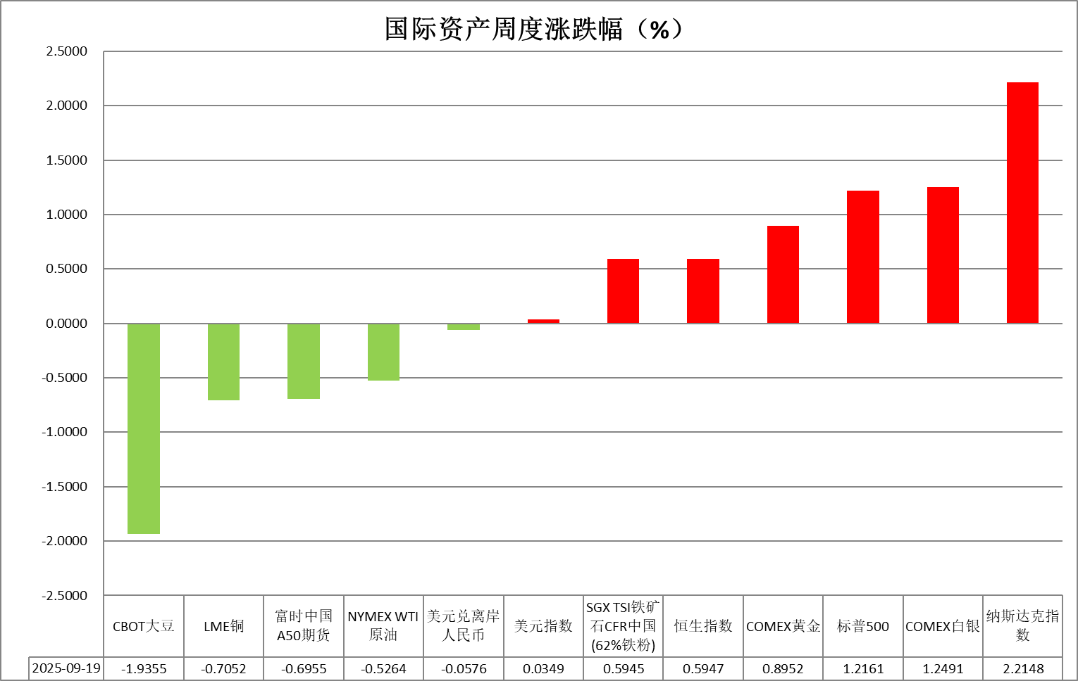

资料来源：公开资料整理，瑞达国际

* **周度事件汇总**

【当地时间9月14日至15日，中美经贸中方牵头人、国务院副总理何立峰与美方牵头人、美国财政部长贝森特以及贸易代表格里尔在西班牙马德里举行会谈，就双方关注的经贸问题进行了坦诚、深入、富有建设性的沟通，就以合作方式妥善解决TikTok相关问题、减少投资障碍、促进有关经贸合作等达成了基本框架共识。双方将就相关成果文件进行磋商，并履行各自国内批准程序。】

【美国9月纽约联储制造业指数急剧下降21个点，至-8.7，远低于市场预期的5。新订单以及出货量指标均跌至2024年4月以来的最低水平。】

【美国8月零售销售额环比增长0.6%，连续第三个月超预期增长。经通胀调整后的实际零售销售同比增长2.1%，实现连续第11个月正增长。美国消费者支出依然强劲，或将为美联储的降息决策带来新的考量。】

【受汽车及部分非耐用品产出反弹推动，美国8月制造业产出环比增长0.2%，好于市场预期的下降0.2%，而7月数据经下修后为环比下降0.1%。】

【美联储如期降息25个基点，将联邦基金利率下调至4.00%-4.25%，为年内首次降息，也是时隔9个月后重启降息。FOMC声明指出，就业方面的下行风险已上升，今年上半年经济增长有所放缓，通胀有所上升。FOMC声明后，美国利率期货预期美联储在10月降息可能性超90%。交易员加大了对美联储今年至少再降息一次的押注。美联储主席鲍威尔表示，就业增长已放缓，就业下行风险上升，劳动力市场不如以前活跃，略有疲软。通胀最近有所上升，仍略微偏高。商品通胀已加速，服务通胀回落仍在继续。持续性通胀的风险需要加以管理，通胀风险倾向于上行。】

【美国上周初请失业金人数回落至23.1万人，创近四年来最大降幅，预期24万人，前值从26.3万人修正为26.4万人。尽管首次申请人数回落，持续申请失业救济人数仍维持在190万人这一关键水平之上，显示劳动力市场仍面临一定压力。】

【欧洲央行执委施纳贝尔表示，欧洲央行应维持当前利率水平，物价风险依然偏向上行。知情人士透露，除非欧元区遭遇另一场重大冲击，否则利率预计将在一段时间内维持当前水平。】

【英国政府发布声明称，英国石油公司计划未来五年内每年在美国投资超36亿英镑，在全美范围内支持3万个就业岗位。与此同时，美国云服务提供商CoreWeave将在英国投资15亿英镑，用于扩大AI数据中心容量和运营，使其过去一年在英国的总投资达到25亿英镑。】

【英国8月CPI同比涨幅持平于3.8%，维持在逾一年半以来的最高水平，符合市场预期。这数据可能会让英国央行官员对进一步降息保持谨慎态度。市场预计，英国央行周四将维持利率在4%不变。】

【英国央行宣布维持利率在4%不变，并表示将未来12个月的量化紧缩规模从过去一年的1000亿英镑下调至700亿英镑，同时减少长期国债出售，以将对动荡债券市场的影响降至最低。】

 **周度品种观点**

|  |  |
| --- | --- |
| **品种** | **观点** |
| **S&P500** | 9月19日当周，标普500指数上涨1.22%至6664.36点；迷你标普500主力合约上涨1.12%至6719.75点。美国上周初请失业金人数回落至23.1万人，创近四年来最大降幅，预期24万人，前值从26.3万人修正为26.4万人。劳动市场呈现回暖，推动美股上行。此前美联储如期降息25个基点，将联邦基金利率下调至4.00%-4.25%，为年内首次降息，也是时隔9个月后重启降息。FOMC声明指出，就业方面的下行风险已上升，今年上半年经济增长有所放缓，通胀有所上升。会后发布会上美联储主席鲍威尔表示，此次降息是一次风险管理降息，没有必要快速调整利率，将逐次会议作出决策。美联储本次为鸽派声明，但会后讲话释放鹰派信号。整体来看，美联储降息以及劳动市场回暖对美股起到积极推动。策略上，建议轻仓逢低买入。 |
| **富时中国A50** | 9月19日当周，富时中国A50指数上下跌1.02%至14949.63；新交所富时A50期指主力合约下跌0.64%至14999。海外方面，美联储如预期降息25个基点，会后采取了鸽派声明与鹰派发布会相结合的方式，人民币受消息影响先升后贬。国内方面，经济基本面，8月份，国内社零、固投、进出口、规上工业增加值增速均较前值明显回落且弱于市场预期，房地产市场亦呈现加速走弱态势；金融数据上，8月末M2同比增长8.8%，M1同比增长6%，M1-M2剪刀差大幅收窄，创2021年6月以来最低值，背后或反映出居民消费意愿的持续好转。整体来看，当前在业绩及政策真空期下，市场进入宏观数据验证阶段，8月经济数据仍然承压，房地产对固投产生明显拖累，以旧换新政策效果边际减弱也令社零承压，然而此前公布的金融数据显示出居民正由超额储蓄转向增加消费，由于金融数据有一定领先效果，预计将反映在后续的经济数据中。最后，虽然鲍威尔的鹰派言论令人民币短线承压，但点阵图显示年内还将有两次降息，后续人民币贬值压力预计减轻，也将为国内政策宽松提供空间。因此，股指长期仍具备上涨潜力。策略上，建议轻仓逢低买入。 |
| **LME铜** | 国际方面，美联储理事米兰：认为未来几个月将继续降息，将努力说服其他政策制定者更快地降息；明尼阿波利斯联储主席卡什卡利：今年再降息两次是合适的。国内方面，国家主席习近平同美国总统特朗普通电话，就当前中美关系和共同关心的问题坦诚深入交换意见，就下阶段中美关系稳定发展作出战略指引。通话是务实、积极、建设性的。习近平强调，美方应避免采取单方面贸易限制措施，防止冲击双方通过多轮磋商取得的成果。美元美债方面，美元指数延续反弹势头，并在美盘前一度涨至97.81的日内高点，最终收涨0.33%，日线录得三连涨，报97.67。基准的10年期美债收益率收报4.133%，对美联储政策利率敏感的2年期美债收益率收报3.584%。库存方面，截止9月19日，LME总库存为147650吨，较上周环比-5075吨；COMEX总库为316774短吨，较上周环比+4719短吨；SHFE库存为105814吨，较上周环比+11760吨。走势方面，隔夜COMEX铜主力合约震荡走势，涨跌幅+0.65%，报收4.6305。截止9月16日CFTC非商业多头持仓为69370张，空头持仓为39022张，净持仓为净多30348张，环比上周+3107张，净多头持仓增加。操作建议，轻仓逢低短多交易，仅供参考。 |
| **ICE原糖** | 9月19日当周美糖3月合约期价下跌，周度跌幅约2.12%，主要市场供应充裕预期，带来一定压力。国际方面，据巴西蔗糖工业协会Unica称，2025年8月下半月巴西中南部地区压榨甘蔗5006万吨，同比增长10.686%；产糖387万吨，同比增长18.21%；25/26榨季(25年4月-26年3月)截至9月1日中南部累计压榨甘蔗403942千吨，同比下滑4.78%，累计产糖2675.8万吨，同比下滑1.92%；累计制糖比例为52.76%，去年同期为49.09%。以上数据可以看出，8月下半月巴西产糖数据大体符合预期，产糖进度有所加快。 |
| **ICE棉花** | 9月19日当周美棉12月合约价格下跌，周度跌幅约0.69%，主要因为美元走强及对棉花需求前景的担忧打压。国际方面，据美国农业部(USDA)报告显示，2025年9月5日-9月11日，美国2025/26年度陆地棉净出口签约量为4.22万吨，较前周增长44%，较前四周平均值增长13%，签约量净增来自越南、印度、马来西亚、土耳其和巴基斯坦，中国签约进口998吨。美国2025/26年度陆地棉装运量为2.73万吨，较前周减少8%，较前四周平均值减少8%。当周美国棉花出口签约量增加、装运量速度下滑。 |
| **美元指数** | 截止9月19日，美元指数涨0.30%报97.66，非美货币多数下跌，欧元兑美元跌0.33%报1.1746，英镑兑美元跌0.62%报1.3469，澳元兑美元跌0.28%报0.6594，美元兑日元跌0.02%报147.9705。上周美联储如期下调利率25基点，政策声明中对经济前景的判断出现显著转变，首次明确提及“上半年经济增长放缓、就业增长放缓、失业率小幅上升、通胀持续高企”表述，显示出对经济下行风险及通胀粘性的适度担忧。新任理事米兰主张更大幅度降息50个基点，并就此投下反对票，显示内部鸽派立场有所分化。根据最新发布的经济预测摘要（SEP），联邦基金利率路径中值相较6月预测小幅下修，暗示今年仍存在50至75基点的降息空间。通胀及劳动力市场预测有所调整，2025年整体PCE通胀率预测上修至3.0%，核心PCE预期升至3.1%，反映出去通胀进程仍面临阻力；失业率预计呈先上升后回落的态势。鲍威尔将此次降息定性为“风险管理式”操作，整体措辞谨慎偏鸽。此外，美国上周初请失业金人数录得近四年最大单周降幅。尽管首申数据有所改善，持续申领人数仍维持在190万关键水平上方，显示劳动力市场虽具短期韧性，但结构性问题依然存在，难以扭转整体放缓预期。美元短期内或维持区间震荡格局。欧洲央行此前维持利率按兵不动，通胀数据趋于平稳，且经济增速保持稳健态势，降息周期接近尾声。随着外部贸易环境压力缓解，欧元区内经济预期趋于乐观，制造业活动呈现改善态势，PMI升至扩张区间，支撑欧元反弹。受政府公用事业补贴政策影响，日本消费者通胀节奏明显放缓，但仍持续位于央行目标水平之上。8月剔除生鲜食品的核心CPI同比上涨2.7%，较前值3.1%回落，符合市场预期中值，并创下去年11月以来最低增速。尽管如此，该通胀数据预计不会改变日本央行于同日作出的政策决议，市场普遍预期央行将维持现行利率水平，美元短线反弹压制日元走势。 |
| **贵金属** | 截止9月19日，国际贵金属期货普遍收涨，COMEX黄金期货收涨1.12%报3719.4美元/盎司，周涨0.9%，COMEX白银期货收涨2.96%报43.365美元/盎司，周涨1.25%。过去一周贵金属市场在降息预期升温的带动下延续强势上行态势，FOMC议息会议前金银期价再度创下历史新高水平，市场交易情绪较为高涨，但降息利多因素得以兑现后，市场抛压显著加剧，获利了结情绪推动多头资金流出，贵金属市场自周三起陷入震荡回调格局，但周五夜盘时分在市场交易情绪回暖带动下银价继续强势突破，COMEX白银期货价格续创历史新高，显示白银买盘依然维持强劲。展望未来，银价快速突破重要关口后或面临进一步的上行阻力，贵金属市场或进入区间震荡格局。前期金银期价均创下历史新高，历史数据显示，金银价突破新高后陷入阶段性盘整的可能性较大，降息预期兑现导致多头资金流出，市场对于此前贵金属市场的浓厚看涨情绪或趋于谨慎，后续市场走势仍将取决于8月PCE个人消费支出数据的表现，以及联储官员后续的发言基调。就当前而言，市场缺乏进一步的利多催化因素，市场对于鲍威尔发言的解读为“谨慎偏鸽”，较市场预期存在一定偏差，贵金属市场或进入震荡区间运行。中长期来看，若后续公布的9月经济数据持续偏软，市场或再度抬高降息预期，金银价格有望继续突破前高水平。美国政府债务信用问题持久化，亦对黄金的货币属性形成较强的支撑。策略方面，逢高轻仓试空，区间波段交易为主。COMEX黄金2512合约关注区间：3550-3750美元/盎司；COMEX白银2512合约关注区间：41-44美元/盎司 |

 **周度品种图表**

|  |
| --- |
| 图2：富时中国A50  图1 ：标普500指数 |
| 图4：美国原油价格  图3：LME铜走势图 |
| 图6：ICE棉花期货主力合约日走势图  图5：ICE原糖期货主力合约走势图 |
| 图7：铁矿走势图  图8：大豆走势图 |
| 图9：美元指数走势图  图10：黄金走势图 |

资料源：公开资料整理，瑞达国际

**本周热点日程**



|  |  |  |
| --- | --- | --- |
| **时间** | | **数据/事件** |
| **2025/9/22** | **22:00** | **欧元区 9 月消费者信心指数初值** |
| **2025/9/23** | **2:00** | **英国央行行长贝利发表讲话** |
| **2025/9/23** | **16:00** | **欧元区 9 月制造业 PMI 初值** |
| **2025/9/23** | **16:30** | **英国 9 月制造业 PMI 初值** |
| **2025/9/23** | **21:45** | **美国 9 月标普全球制造业 PMI 初值** |
| **2025/9/23** | **——** | **日股因假期休市一日** |
| **2025/9/25** | **7:50** | **日本央行公布 7 月货币政策会议纪要** |
| **2025/9/25** | **16:00** | **欧洲央行公布经济公报** |
| **2025/9/25** | **20:30** | **美国第二季度实际 GDP 终值** |
| **2025/9/25** | **20:30** | **美国第二季度 PCE 终值** |
| **2025/9/26** | **20:30** | **美国 8 月 PCE** |
| **2025/9/26** | **22:00** | **美国 9 月密歇根大学消费者信心指数终值** |

△ 免责声明

此报告由瑞达国际所编制。本报告采用之资料及意见均相信可靠及准确，但本公司并不对各分析或有关资料之可 靠性及准确性作出全面性保证。本报告只供客户或读者作参考之用，客户或读者不应完全依靠本报告内容作为投资准 则。

本报告之资料及意见如有任何更改，恕不另行通知。本报告并非及并无意图构成任何作价或招揽进行买卖本报告 提及的商品。本公司不会对任何因依靠本报告作出任何买卖而引致之任何损失承担任何责任。



24小时客服电话： 00852 - 25342000/86 - 13603059885

24小时传真电话： 00852 - 25632368

客服邮箱： cs@ruida- int . com

客服QQ： 203195058/2938472186

网址：www. ruida- int . com

地址: 香港湾仔菲林明道8号大同大厦17楼05 - 06室